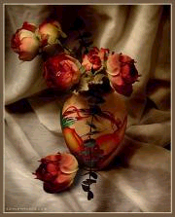


Беседа
60
А51К
Мы - Христово благоухание
А 51 К
А. М. Гантовник
Мы -Христово благоухание
А. М. Гантовник
А 51 К

